Livret personnel de compétences (LPC)

Guide de l’assistance
Version 12.4 – Décembre 2012

Table des matières

1 Historique des évolutions 3
2 PRESENTATION 4
2.1 Documentations associées 4
2.2 Les utilisateurs 4
2.3 Accès au Livret Personnel de Compétences 6
3 CHRONOLOGIE D’UTILISATION 7
4 IMPORT 7
4.1 Règles de gestion 7
4.1.1 Côté application émettrice 7
4.1.2 Côté LPC 8
4.2 Editeurs accrédités 8
5 EXPORTS NOTANET 8
6 MODELE PHYSIQUE DE DONNEES 11
7 FICHES PRATIQUES « Comment faire ? » 12
7.1 Où ont été transférés les élèves ? 12
7.2 Le livret a-t-il bien été transféré ? 12
7.3 Quelles structures (divisions / groupes) sont ouvertes à la saisie ? 13
7.4 Export STS et utilisation LPC 14
7.5 Export impossible : élèves de troisième avec socle à valider 16

Historique des évolutions

Publié le | Nature de l’évolution
02/03/2010 | 10.1.1 : Création
31/03/2010 | Mise à jour 10.1 : Ajout édition synthèse par élève, Explications sur les délégations, Choix langue A2, Statistiques, suppression de validation
18/08/2010 | Présentation ; création paragraphe 3.4; Ajout édition bilan élève
19/10/2010 | Mise à jour 10.4 :  - Ouverture du palier 2  - Compétence 2 : saisie par chaque professeur de langue  - Seul le PP peut valider les compétences  - Nouveaux mefstats accessibles : UPI, CPPN, CPA, CLIPA, App junior et DIMA  - Ouverture du menu "Statistiques"
21/01/2011 | Questions sur la politique d’habilitation (signalement 50252) => ajout d’un tableau synthétique
25/02/2011 | Mise à jour 11.1.1
- Ajout du niveau Post 3ème
- Validation du socle
- Saisie des items multi enseignants
28/03/2011 | Précisions sur date de saisie (sesam 55078)
21/04/2011 | Mise à jour 11.2  - Interface LPC-Notanet  - Formulaire de demande du niveau A2  - Editions pour le palier 2
Mai 2011 | - Interface LPC-OBII
16/06/2011 | Conversion des annexes en pdf pour réduire le nombre de pages
11/07/2011 | Mise à jour 11.3  - Ouverture du palier 1  - Interface avec les éditeurs du privé  - Editions de documents officiels vierges  - Socle dévalidable  - Saisie sans NUMEN
09/12/2012 | Mises à jour 11.4 et 11.5  - Gestion des langues dans l’import du privé  - Edition compétence 2 toutes LV  - Editions vierges  - Attestation au format livret  - Validation de compétence pour SEGPA
28/02/2012 | Refonte du guide  Création d’un autre guide à destination des utilisateurs : seules les données spécifiques à l’assistance sont conservées dans ce document.
06/12/2012 | Mise à jour 12.4 : Simplification du livret  Saisie des enseignants sans délégation préalable, saisie par domaine

PRESENTATION

Documentations associées

- Ce document ne présentant que des informations spécifiques à l’assistance, pour connaître le rôle de ce module et son utilisation, consultez le guide de l’utilisateur.
- L’application décisionnelle AELIS diffusée par l’équipe de Bordeaux fournit des indicateurs de performance pour les niveaux nationaux et académiques, à partir de données anonymées des bases académiques SIECLE.
Par exemple, les IPR souhaitant préparer leur travail d'inspection peuvent utiliser Aélis. Il n’y a pas de données nominatives disponibles pour l’académie, les données sont agrégées au niveau de l’établissement.
- Le validateur XSD disponible sur le site de diffusion permet de vérifier que le fichier importé respecte bien le format de fichier attendu communiqué aux éditeurs.

Les utilisateurs

Au sein de l’établissement, on distingue quatre catégories d’utilisateurs.
Trois ressources (« Accès au livret », « Accès en consultation » et « Accès en modification ») permettent l’accès à ces fonctionnalités, en fonction du profil.

Enseignant

Le chef d’établissement se connecte de manière privilégiée à la ressource « Accès au livret » qui lui donne accès à toutes les fonctionnalités, dont celles d’administration.

Les deux autres ressources lui sont aussi accessibles, à titre informatif.



Chef d’établissement

Documentaliste

CPE

Autre
Personnel


Un enseignant, ayant accès de plein droit au menu « Accès au livret », n’a pas besoin de délégation via DELEG-CE, sauf si on souhaite lui déléguer les fonctionnalités d’administration.

Les règles d’accès aux ressources sont définies par la politique d’habilitation :
 | index.html | consultation.html | modification.html
 | Accès au livret | Accès en consultation | Accès en modification
Chef d’établissement (DIR) | ☑ | ☑ | ☑
Enseignant (ENS) | ☑ | ◻ | ◻
Conseiller principal d’éducation (EDU) | ◻ | ☑ | ◻
Documentaliste (DOC) | ◻ | ☑ | ◻
Personnel de l’établissement ayant délégation (DELEG-CE) | ☑ | ☑ | ☑

Tableau synthétique des fonctionnalités en fonction du profil, et de la ressource utilisée :

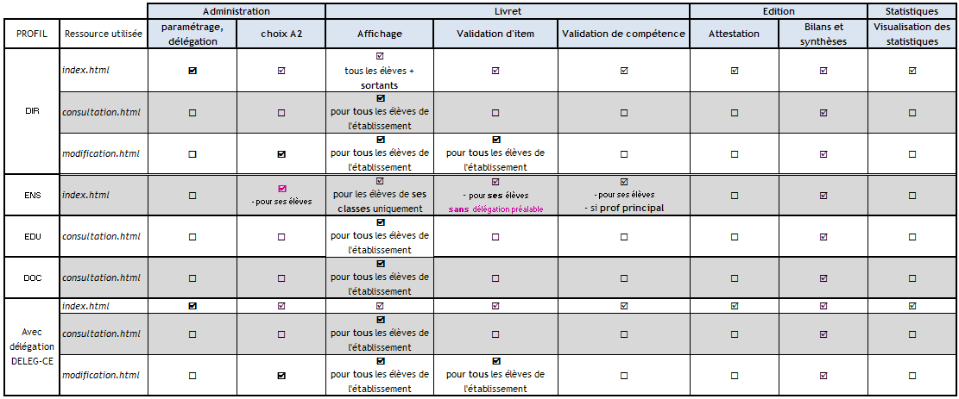

Remarque : Pour tous ces profils, les éléments définis dans la politique d’habilitation doivent être transmis à l’application pour une connexion réussie, notamment le champ « FrEduRne » (Etablissement d’affectation).

Accès au Livret Personnel de Compétences

La liste d’établissements proposée lors de la connexion dépend des affectations de la personne se connectant.
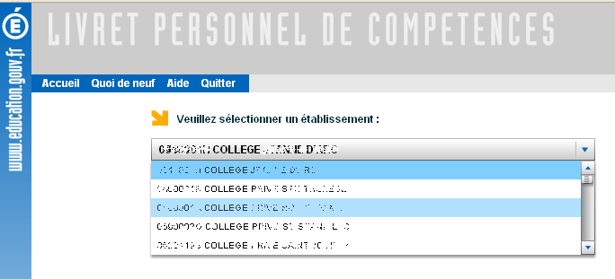
FrEduFonctAdm : …
FrEduRneResp : …
FrEduResDel : …
FrEduRne : …
title : …
employeeNumber : …
cn : …

Fiche LDAP ( user.ldif)

En fonction de la modalité d’affectation définie dans EPP (REP, SUP, TPD …), le champ de la base EPP EGE.EGETEXE prend différentes valeurs :
- P : Etab d’exercice Principal
- S : Etab d’exercice Secondaire
- N : Autre
Pour une personne, seuls les établissements pour lesquels la modalité d’affectation déclenche P ou S sont présents dans le champ FrEduRne de la fiche LDAP.

Si un agent est extrait de 2 systèmes d'information, dans le LDAP, l’affectation dépend de l’ordre dans lequel les résultats de textannu ont été chargés. Généralement, l’ordre est EPP puis EPP privé.

Pour plus d’informations, consulter le site de diffusion de Toulouse.

Si un problème d’accès à LPC se pose au niveau global (plusieurs utilisateurs répartis sur divers établissement), il faut vérifier que toutes les propriétés exportables sont bien exportées (par exemple title). La liste actualisée est définie dans la politique d’habilitation.

CHRONOLOGIE D’UTILISATION
En prérequis, il convient de vérifier que l'application flashplayer 10.0.0 (à minima) est installée sur le poste (il est possible que l’affichage contienne des caractères inattendus type hiéroglyphes sinon) : http://get.adobe.com/fr/flashplayer/.

Une fois les informations saisies par l’établissement dans STS-Web et exportées, vérifier que les échanges avec STS-Web ne sont pas en erreur : se connecter en SSH sur le serveur WLI, puis aller dans le répertoire /appli/EchangesSCONET/data.

Les fichiers « [codeRne]STS_STRUCTURES[date].xml » et « [codeRne]STS_SERVICES[date].xml » doivent se trouver dans local / STSWEB et non dans erreur / STSWEB.

IMPORT
Le fichier attendu ne doit pas être compressé.
Le nom du fichier attendu devrait être de la forme : « import-lpc-{timestamp}.xml »
Le fichier contiendra l’ensemble des élèves à considérer pour l’import :
- il n’est pas obligatoire que le fichier contienne tous les élèves de l’établissement
- le fichier doit en revanche contenir tous les élèves pour lesquels a été effectuée une saisie.
En cas de volumétrie importante du fichier XML d'import qui provoquerait un plantage de l'application (ce volume maximum dépend de la configuration du serveur en académie) et si le logiciel éditeur le permet, procéder à des exports/imports distincts (il n'est pas nécessaire qu'il y ait tous élèves pour lesquels il y a eu des saisies en une seule fois).

Règles de gestion

- L’import ne prend en charge que des ajouts. Il ne permet pas de supprimer des données. Les éventuelles suppressions de validations et de renseignements doivent être effectuées par le chef d’établissement au sein de l’application LPC.
- Les élèves sortis de l’établissement à la date de l’import ne doivent pas apparaître dans le fichier.
- Le nombre d’imports n’est pas limité.

Côté application émettrice

Les applications émettrices gérant le renseignement des items par plusieurs enseignants doivent compiler les données et fournir un seul renseignement (en utilisant la date la plus récente).
Ne pas insérer d’élément ne contenant aucune donnée à traiter.

Côté LPC

Lors du traitement d’une validation qui existe déjà côté LPC (même élève, même compétence/item, même utilisateur), les données existantes ne sont pas modifiées.

L’import ne procède qu’à des ajouts.

Editeurs accrédités

La liste actualisée est mise à disposition sur le site de diffusion de Nancy :
(rubrique LPC ou « Sconet Général », puis Editeurs Accrédités)

EXPORTS NOTANET

Les éléments du socle sont codifés de la manière suivante :

Code | Libellé
116 | SOCLE CONNAISS. ET COMPTENCES
116A | CP1-MAITRISE LANGUE FRANCAISE
116B | CP2-LANGUE VIVANTE ETRANGERE
116C | CP3-MATHS. SCIENCES TECHNO.
116D | CP4-TECHN.INFORMAT.COMMUNICAT.
116E | CP5-CULTURE HUMANISTE
116F | CP6-COMPET.SOCIALES&CIVIQUES
116G | CP7-AUTONOMIE ET INITIATIVE

La prise en compte du socle se fait par la saisie d’une indication sur chacune des 7 compétences et sur le socle. Les valeurs possibles sont :
MS : Maîtrise de la compétence ou du socle
ME : Maîtrise de certains éléments de la compétence ou du socle.

Exemple :
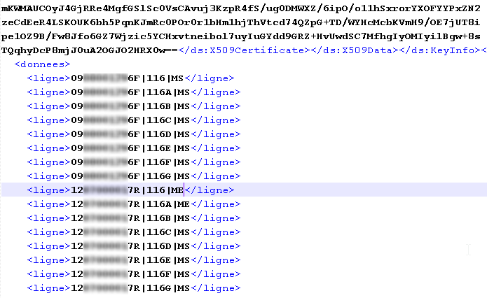
1er élève : son socle et toutes les compétences sont validées (MS).
2ème élève : la compétence 1 (116A) n’est pas validée : le socle (116) n’est donc pas validé.
Signature XML

Si le bouton est grisé, il faut consulter le message d’erreur affiché plus haut :

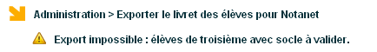

Dès lors qu’un élève a 7 compétences, le chef d’établissement doit valider son socle.
S’il reste des élèves avec le socle à valider, il faut vérifier avec le chef d’établissement la raison de cette situation :

- Soit une ou plusieurs compétences ont été attribuées à tort à ces élèves : dans ce cas il faut supprimer ces compétences erronées
- Soit il faut confirmer le socle à ces élèves, car ils ont les 7 compétences validées.

- 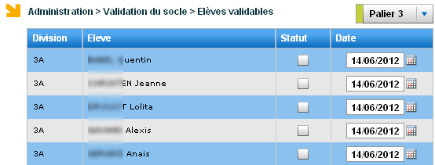

Pour avoir la liste des établissements bloqués pour l’export, voir la Fiche pratique 7.5.

MODELE PHYSIQUE DE DONNEES
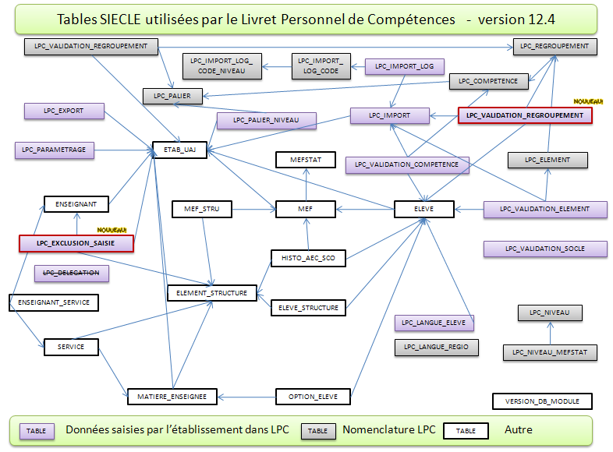

Les validations sont stockées dans les tables :
- LPC_VALIDATION_SOCLE
- LPC_VALIDATION_COMPETENCE
- LPC_VALIDATION_REGROUPEMENT (pour les domaines)
- LPC_VALIDATION_ELEMENT (pour les items)

L’autorisation de modification de LPC est défini dans :
- LPC_PARAMETRAGE : dates de début et de fin de saisies
- LPC_PALIER_NIVEAU : Quel niveau ouvert, pour quel palier ?
- LPC_EXCLUSION : Pour quelles divisions un enseignant n’est pas autorisé à faire des saisies ?

Le choix de langue pour le niveau A2 est stocké dans LPC_LANGUE_ELEVE.
Les données relatives aux exports et imports sont respectivement stockées dans LPC_EXPORT et LPC_IMPORT.

Les autres tables LPC… correspondent à des données communes à tous les établissements telles que les listes des compétences, domaines et items possibles.

FICHES PRATIQUES « Comment faire ? »

Où ont été transférés les élèves ?

Dans quel établissement sont partis les élèves qui étaient en troisième l'année dernière au collège XXX ?

select e.nom_eleve, e.prenom_eleve, etab.code_rne as etab_prec, etab.denom_princ as denom_prec, etab.patronyme as patronyme_prec, hps.division_prec, asco.annee_scolaire as annee_scolaire_prec
, eu.code_rne as code_rne_actuel, eu.denom_princ as denom_actuel, eu.denom_compl as denom_compl_actuel, m.ll_mef
from sconet.eleve e
inner join sconet.etab_uaj eu on eu.etab_uaj_id = e.etab_uaj_id
left join sconet.histo_prec_sco hps on hps.eleve_id = e.eleve_id
left join sconet.etablissement etab on etab.etab_id = hps.etab_id
left join sconet.annee_scolaire asco on asco.annee_scolaire_id = hps.annee_scolaire_id
left join sconet.mef m on m.mef_id = e.mef_id
where hps.ANNEE_SCOLAIRE_ID = ( select max (hps2.ANNEE_SCOLAIRE_ID) from sconet.histo_prec_sco hps2 where hps2.eleve_id = hps.eleve_id)
and etab.code_rne = 'XXX' ;

Exemple de résultat :
NOM_ELEVE | PRENOM_ELEVE | ETAB_PREC | DENOM_PREC | PATRONYME_PREC | DIVISION_PREC | ANNEE_SCOLAIRE_PREC | CODE_RNE_ACTUEL | DENOM_ACTUEL | DENOM_COMPL_ACTUEL | LL_MEF
X | Léo | 054000A | COLLEGE | A | 3A | 2010 | 054000B | LYCEE XXX | LYCEE REGIONAL | 2DEGT

L’élève LEO X. est passé de la 3ème « 3A » du collège 054000A à la seconde générale dans le lycée régional 054000B.

Le livret a-t-il bien été transféré ?

Les élèves du lycée YYY ont ils bien récupéré leur livret du collège XXX ?
Quel est le nombre de compétences saisies avant la rentrée scolaire ?

select e.nom_eleve, e.prenom_eleve, etab.code_rne as etab_prec, hps.division_prec, eu.code_rne as etab_actuel, m.formation, e.flag_creation,
count(distinct vc.validation_competence_id) as nb_comptence
from eleve e
inner join etab_uaj eu on eu.etab_uaj_id = e.etab_uaj_id
left join histo_prec_sco hps on hps.eleve_id = e.eleve_id
left join etablissement etab on etab.etab_id = hps.etab_id
left join annee_scolaire asco on asco.annee_scolaire_id = hps.annee_scolaire_id
left join mef m on m.mef_id = e.mef_id
left join lpc_validation_competence vc on vc.eleve_id = e.eleve_id and vc.date<'2012-09-05' -- compétence saisie avant la rentrée scolaire
where hps.ANNEE_SCOLAIRE_ID = ( select max (hps2.ANNEE_SCOLAIRE_ID) from histo_prec_sco hps2 where hps2.eleve_id = hps.eleve_id)
and etab.code_rne = 'XXX' -- collège précédent
and eu.code_rne = 'YYY' -- lycée actuel
group by e.nom_eleve, e.prenom_eleve, etab.code_rne, hps.division_prec, eu.code_rne, m.formation, e.flag_creation
order by nom_eleve, prenom_eleve

Quel est le nombre d’items saisis avant la rentrée scolaire ?

select e.nom_eleve, e.prenom_eleve, etab.code_rne as etab_prec, hps.division_prec, eu.code_rne as etab_actuel, m.formation, e.flag_creation,
count(distinct ve.validation_element_id) as nb_items
from eleve e
inner join etab_uaj eu on eu.etab_uaj_id = e.etab_uaj_id
left join histo_prec_sco hps on hps.eleve_id = e.eleve_id
left join etablissement etab on etab.etab_id = hps.etab_id
left join annee_scolaire asco on asco.annee_scolaire_id = hps.annee_scolaire_id
left join mef m on m.mef_id = e.mef_id
left join lpc_validation_element ve on ve.eleve_id = e.eleve_id
and ve.date<'2012-09-05' -- item saisi avant la rentrée scolaire
where hps.ANNEE_SCOLAIRE_ID = ( select max (hps2.ANNEE_SCOLAIRE_ID) from histo_prec_sco hps2 where hps2.eleve_id = hps.eleve_id)
and etab.code_rne = 'XXX' -- collège précédent
and eu.code_rne = 'YYY' -- lycée actuel
group by e.nom_eleve, e.prenom_eleve, etab.code_rne, hps.division_prec, eu.code_rne, m.formation, e.flag_creation
order by nom_eleve, prenom_eleve

Quelles structures (divisions / groupes) sont ouvertes à la saisie ?

Quelles sont les structures pour lesquelles les enseignants peuvent effectuer des validations (compétences, domaines ou items) dans l’établissement XXX ?

select nm.niveau_id as niveau, formation, CASE WHEN typ_structure = 'D' THEN 'Division' ELSE 'Groupe' END as TYPE,
code_structure, num_palier
from sconet.element_structure es2
inner join sconet.etab_uaj eu on eu.etab_uaj_id = es2.etab_uaj_id
inner join sconet.mef_stru ms2 on ms2.structure_id = es2.structure_id
inner join sconet.mef m2 on m2.mef_id = ms2.mef_id
inner join sconet.mefstat m3 on m3.mefstat_id = m2.mefstat_id
inner join sconet.lpc_niveau_mefstat nm on nm.mefstat_code = substr(m3.code_mefstat,1,4)
inner join sconet.lpc_palier_niveau pn on pn.niveau_id = nm.niveau_id and pn.etab_uaj_id = es2.etab_uaj_id
where eu.code_rne = 'XXX'
order by num_palier, formation, type;

Exemple de résultat :

NIVEAU | FORMATION | TYPE | CODE_STRUCTURE | NUM_PALIER
3 | 3BCULT | Division | 3E1 | 1
3 | 3BCULT | Division | 3E1 | 2
3 | 3BCULT | Division | 3E1 | 3

La division 3ème1 du mef « 3EME BI CULTURELLE » est accessible en modification pour les enseignants aux 3 paliers.

Export STS et utilisation LPC

Quels établissements de l'académie ont effectués des saisies dans LPC ?
De quand date leur dernier export de services STS ?

La requête ci-dessous donne
- pour les 6 premières colonnes : les informations relatives aux établissements,
- pour les colonnes 7 et 8 (nb_validation_*) : si ces chiffres sont NON nuls, alors l'établissement a effectué des validations de compétence ou d'item,
- pour la colonne 9 : si la valeur est à "1" alors le paramétrage du LPC a été effectué, NB : Il est possible de valider des compétences/items même si le paramétrage n'est pas fait.
- pour les colonnes 10 et 11 : la valeur "1" indique que l'export depuis STS-Web a déjà été effectué (des entrées existent dans la table enseignant). La date de dernier export est précisée dans ce cas.
Pour rappel, il est possible que l'export STS-Web soit effectué par un établissement mais tombe en erreur au niveau de wli. Il convient dans ce cas de surveiller le repertoire erreur/STS-Web du serveur wli, et s'il y a une erreur les logs applicatifs dans le repertoire logs/sconetechange

select substr(vce.code_rne,1,3) as dept,
case
when vce.lc_type_etab = 'LYCEE' then vce.lc_type_etab
when vce.lc_type_etab = 'COLLEGE' then vce.lc_type_etab
when vce.lc_type_etab = 'LP' then vce.lc_type_etab
else 'AUTRES'
end as type_etab,
case
when vce.secteur_id = 1 then 'PRIVE'
else 'PUBLIC'
end as secteur,
vce.code_rne, vce.denom_princ, vce.denom_compl, vce.nb_validation_competence, vce.nb_validation_element, vce.param_LPC, sts.export_sts, sts.dernier_export
from
(
select eu.etab_uaj_id, eu.code_rne, eu.denom_princ,eu.denom_compl, eu.secteur_id,te.lc_type_etab,
case when p.date_fin is null THEN 0 ELSE 1 END as param_LPC,
count (distinct vc.validation_competence_id) as nb_validation_competence, count (distinct ve.validation_element_id) as nb_validation_element
from SCONET.etab_uaj eu
inner join sconet.type_etablissement te on te.type_etab_id = eu.type_etab_id
left join sconet.lpc_parametrage p on p.etab_uaj_id = eu.etab_uaj_id
inner join SCONET.eleve el on el.etab_uaj_id = eu.etab_uaj_id
left join SCONET.LPC_VALIDATION_COMPETENCE vc on vc.eleve_id = el.eleve_id
left join sconet.lpc_competence c on c.competence_id = vc.competence_id and num_palier = 3
left join sconet.lpc_validation_element ve on ve.eleve_id = el.eleve_id
group by eu.etab_uaj_id, code_rne, eu.denom_princ, eu.denom_compl, te.lc_type_etab, p.date_fin, secteur_id
order by substr(eu.code_rne,1,3), te.lc_type_etab, secteur_id, code_rne
) as vce
left join
(
select eu.etab_uaj_id, eu.code_rne,
case when count (distinct e.enseignant_id) = 0 THEN 0 ELSE 1 END as export_sts,
max(t.date_traitement) as dernier_export
from sconet.etab_uaj eu
left join sconet.enseignant e on e.etab_uaj_id = eu.etab_uaj_id
left join sconet.traitement t on t.etab_uaj_id = eu.etab_uaj_id and type_traitement_id = 6
group by eu.etab_uaj_id, eu.code_rne
) as sts
on sts.etab_uaj_id = vce.etab_uaj_id
order by substr(vce.code_rne,1,3), vce.lc_type_etab, vce.secteur_id, vce.code_rne
with ur;

Exemple de résultat :

DEPT | TYPE_ETAB | SECTEUR | CODE_RNE | DENOM_PRINC | DENOM_COMPL | NB_VALIDATION_COMPETENCE | NB_VALIDATION_ELEMENT | PARAM_LPC | EXPORT_STS | DERNIER_EXPORT
54 | COLLEGE | PRIVE | 054000A | CLG PRIVE | DU SACRE COEUR | 186 | 379 | 0 | 1 | 19/09/2011

Le chef d’établissement du collège XXX n’a pas effectué le paramétrage de LPC, mais des saisies d’items et de compétences ont été faites. Le dernier export de services depuis STS date du 19 septembre.

Export impossible : élèves de troisième avec socle à valider

Nombre d’établissements ayant des élèves à confirmer :

select distinct (eu2.code_rne), eu2.denom_princ, count( distinct e2.eleve_id) as nb_eleve_a_confirmer
from eleve e2
inner join etab_uaj eu2 on eu2.etab_uaj_id = e2.etab_uaj_id
where eu2.type_etab_id = 4
and e2.eleve_id in
(
select e.eleve_id
from element_structure es2
inner join eleve_structure es1 on es2.structure_id = es1.structure_id and typ_structure = 'D'
inner join eleve e on es1.eleve_id = e.eleve_id
cross join lpc_competence lc
left join lpc_validation_competence vc on e.eleve_id = vc.eleve_id and lc.competence_id = vc.competence_id
left join lpc_validation_socle vs on vs.eleve_id = e.eleve_id
where lc.num_palier = 3
and vs.date_validation_socle is null
group by e.eleve_id
HAVING COUNT(DISTINCT vc.competence_id) = 7
)
group by eu2.code_rne, eu2.denom_princ

Annexes

L’ensemble des éditions (bilans, synthèses …) est disponible dans le document Annexes_LPC_11.5.pdf disponible sur notre site de diffusion à la rubrique « LIVRET PERS. DE COMP. » / Documentation

